**SESI:**

**LEMBAR DENGAR & PERHATIKAN**

**Sesi Aktualisasi Diri:**

Wahyu & Ilham (3 ayat)

Yunus 109:

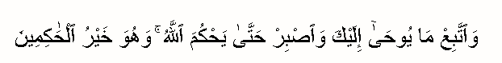

Annisa 105:

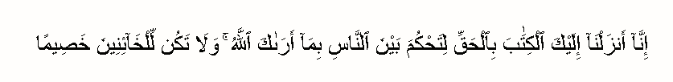

Al-Baqarah 269:



Cahaya Petunjuk & Ta’at: (7 ayat)

Al-Baqarah 257-258:

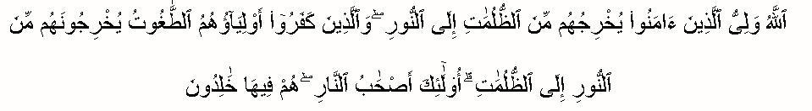

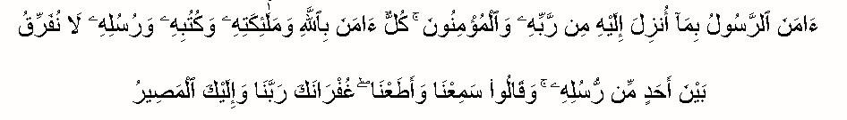

Al-Maidah 15:

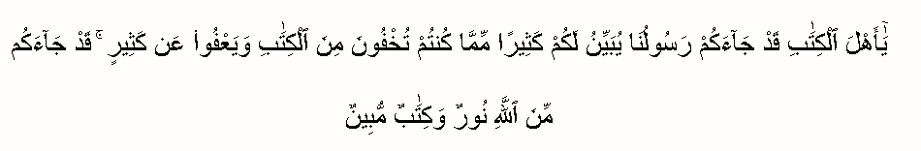

Annisa 59:

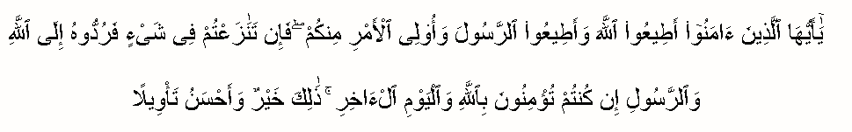

Azzumar 41:

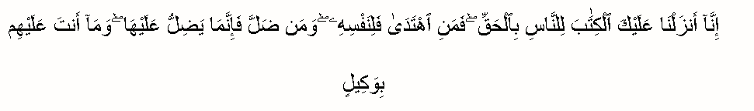

Atthagabun 11:

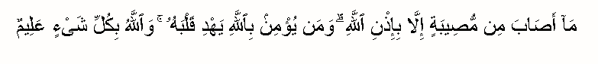

Muhammad 17:

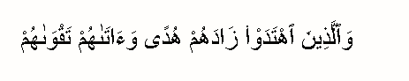

Dusta & Munafik: (5 ayat)

Annisa 142:

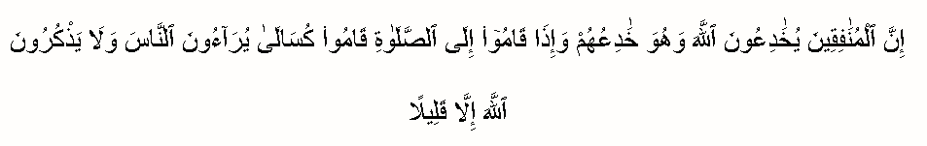

Al-An’am 39:



Ali Imran 94:

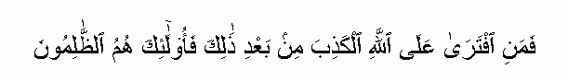

Assaf 7-8:

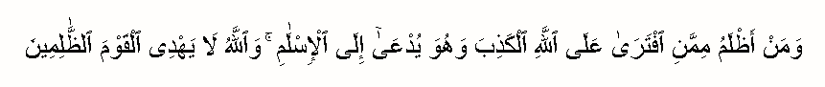

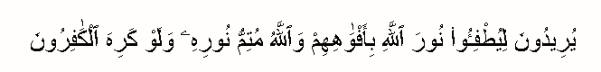

Malaikat & Siksa Allah: (5 ayat)

Al-An’am 93:

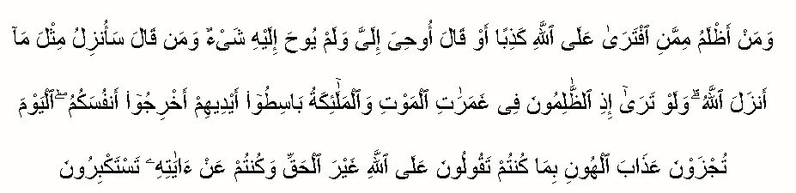

ArRa’d 11:

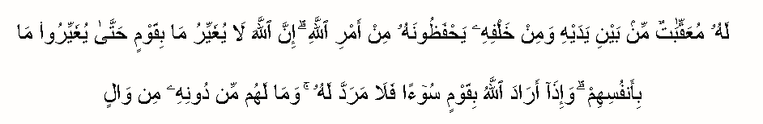

Al-Anfal 9:

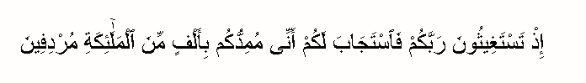

Al-Anfal 12:

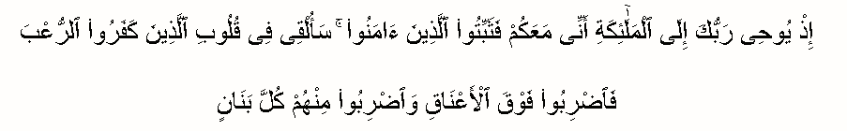

Al-Anfal 50:

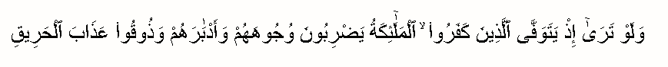

**Sesi Cleansing:**

Allah Maha Mengetahui Yang Tersembunyi: (5 ayat)

Al-Baqarah 77:

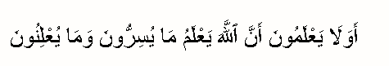

Ali Imran 5:

